|  |  |
| --- | --- |
|  | **Тема 10**  **Вказівники** |

**Вказівник** - це змінна, значенням якої є адреса пам'яті, по якому зберігається об'єкт певного типу (інша змінна)

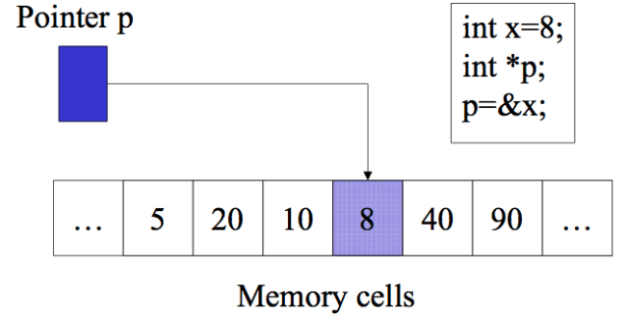

**Операції з вказівниками**

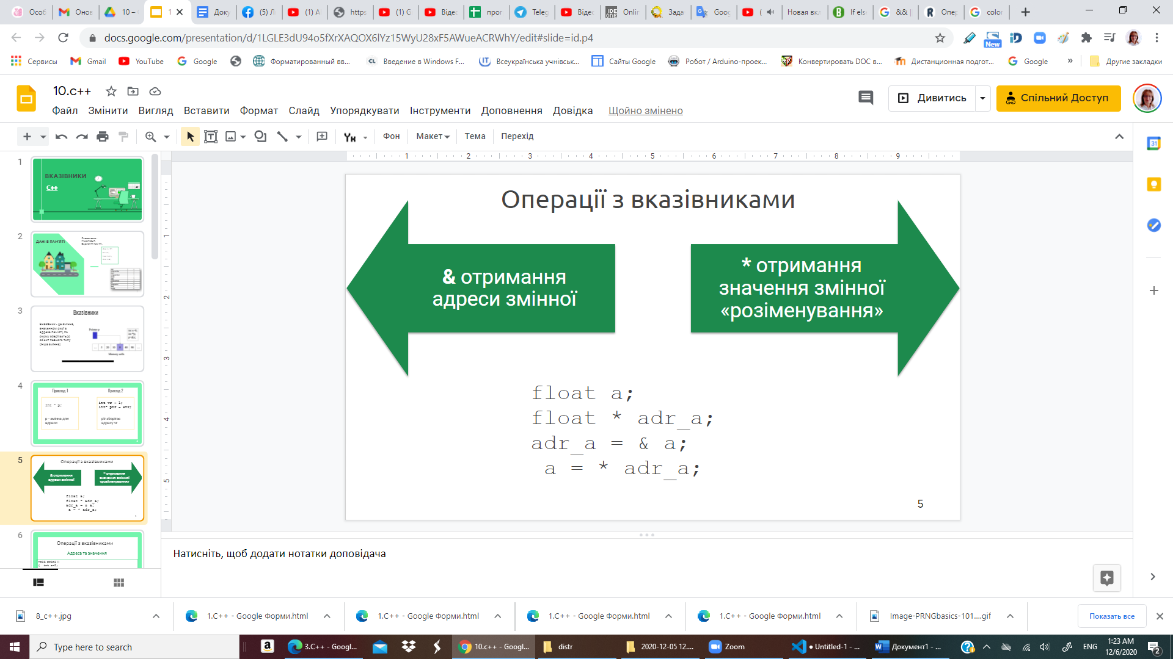

**Операція отримання адреси та значення за адресою (розіменування)**

void prim1()

{ **int a=5;**

**int *p;**

**\*p=&a;**

cout<<”адреса а "<<p<<"значення а "<< *p<<endl;

}

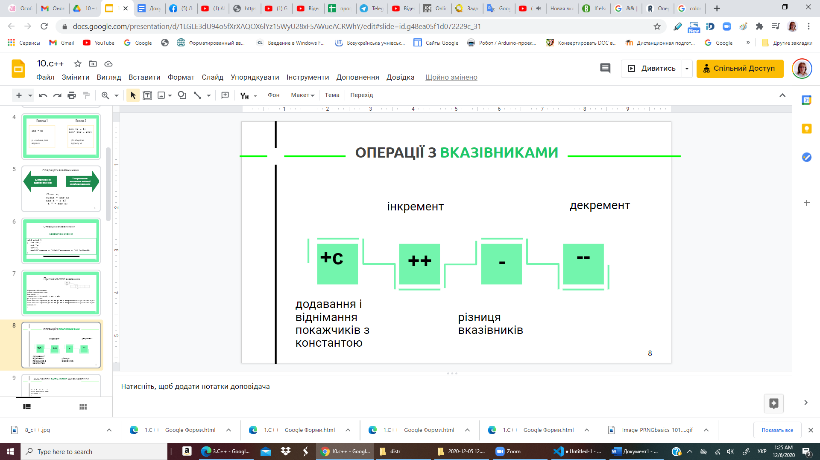

**Вказівники та масиви**

include <iostream>

using namespace std;

int main()

{

double mas [10] = {1.29, 3.23, 7.98, 5.54, 8.32, 2.48, 7.1};

double * p1;

p1 = & mas [0];

cout << * p1 << endl;

p1 = p1 + 3;

cout << * p1 << endl;

return 0;}

Введення та виведення масива через вказівники

#include <iostream>

#include <cstdlib>

#include <time.h>

using namespace std;

int main()

{

int mas[10];

srand(time(NULL));

for(int *p=&mas[0], *p2 = &mas[10]; p < p2; p++){

*p=rand()%10;

cout<<*p<<" "<<p<<" "<<*p+10<<endl;

}}

**Вказівники та рядки**

#include <iostream>

#include <cstring>

using namespace std;

int main() {

srring s = "Перевірочка";

string * ps;

ps = &s;

cout << s <<* ps << endl;

return 0;}

**Посилання**

Посилання - це тип змінної в мові C ++, який працює як псевдонім іншого об'єкта або значення

#include <iostream>

using namespace std;

int main()

{

int t = 13;

int &r = t;

cout << "Було t:" << t; r += 10;

cout<<"\n Стало t:" << t;

return 0;

}